系统使用流程及说明
第一部分
硕士生公共政治课变更
根据《关于做好2021年研究生课程体系建设工作的通知》要求，硕士生公共政治课自2021级起不再使用“思想政治理论”（课程号G090001和G090002），更新后课程如下：
（1）人文社科类硕士生学位公共课：G090010“新时代中国特色社会主义理论与实践”和G090008“马克思主义与社会科学方法论”两门课程，每学年第二学期开课，按培养方案添加为学位课即可。
（2）理工医类硕士生学位公共课：G090010“新时代中国特色社会主义理论与实践”和G090009“自然辩证法概论”两门课程，每学年在第一学期开课，按培养方案添加为学位课即可。
（3）同时G090009“自然辩证法概论”可作为人文社科类硕士生公共选修课、G090008“马克思主义与社会科学方法论”可作为理工医类硕士生公共选修课，由研究生自行添加到个人培养计划的公选课列表中，具体操作方式见后。
第二部分
制定培养计划流程
第一步：以“学号”为用户名，以系统默认密码登录（默认密码规则：大写字母+身份证后七位，硕士字母M，博士字母D）。登陆后请修改登陆密码。登录网址：https://gradms.sdu.edu.cn
第二步：进入系统后，点击“培养管理2016”→“培养方案查询”，查看本人培养方案，了解培养方案内容、学分（课程）要求等。
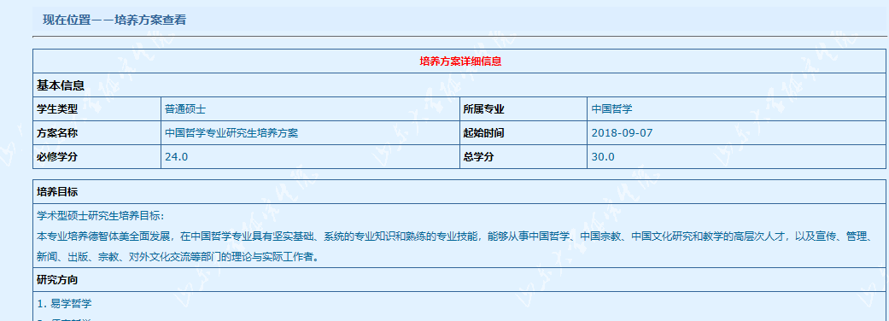
图1.查看培养方案界面
第三步：联系导师，在导师指导下，确定研究生在读期间所需要修读的所有课程。暂未确定导师者，可以先仅制定学位课程计划。
第四步：①点击“制定培养计划”按钮，从“培养方案中的课程”所显示的列表中点击“添加”按钮，就可以将课程添加到“培养计划课程”列表中，如图2。
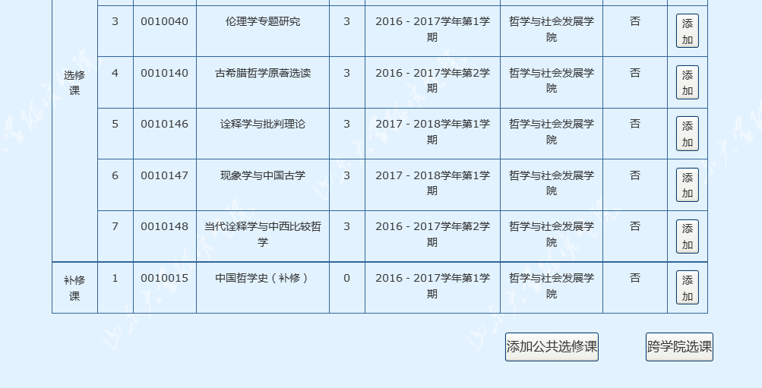
图2.制定培养计划界面
②点击“添加公共选修课”按钮可以添加公共选修课，按学年学期查询开设的公共选修课列表，点击“添加”按钮即可添加如图3。
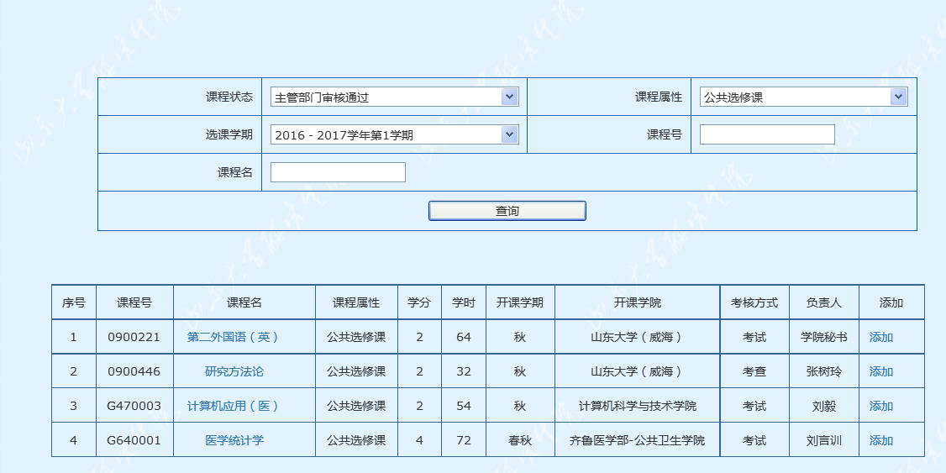
图3.添加公共选修课界面
③点击“跨学院选课”按钮，可添加跨学院课程，添加时首先按学年学期查询，查询结果中点“添加”时，直接添加到相应的学年学期中，如图4，图5。
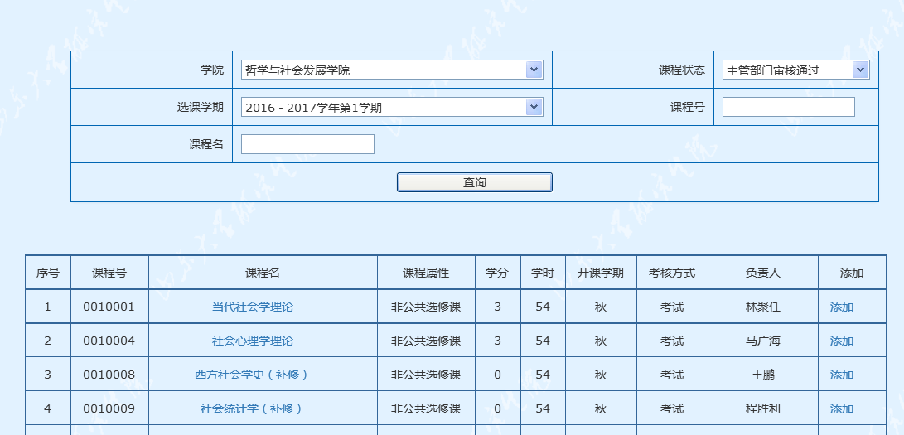
图4.添加第一学期跨学院课程界面
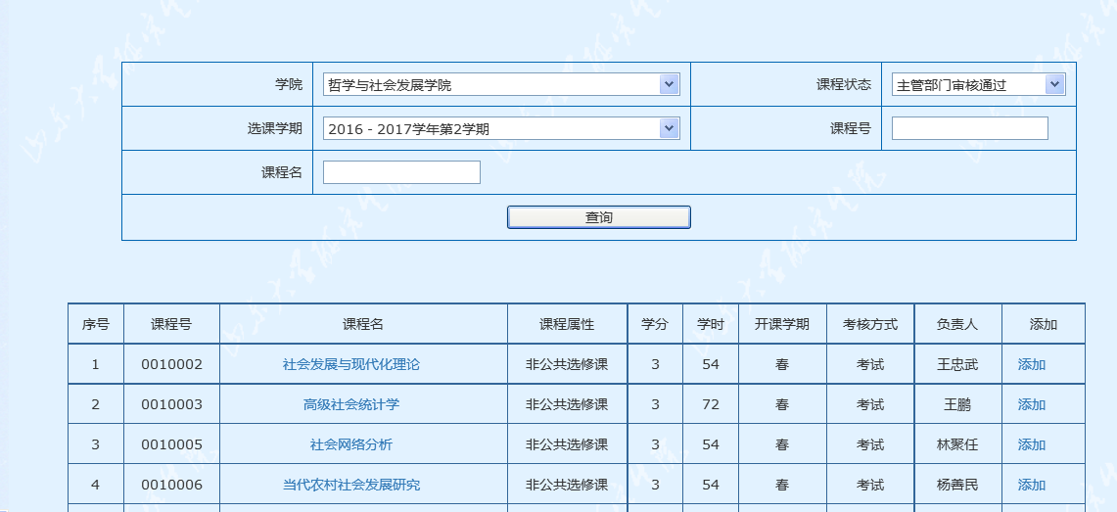
图5.添加第二学期跨学院课程界面
第五步：注意页面上方的提示，确认制订的培养计划制定是否达到培养方案要求，如图6。
图6.培养计划制定是否达标提示信息
第六步：培养计划制定完毕后，联系导师审核个人培养计划。导师审核通过后，方可打印个人培养计划，入校后按学院要求提交。
第三部分
调整个人培养计划
一、导师审核通过的培养计划不可调整；若需调整培养计划，先联系导师审核不通过，再进行调整。
二、已生成选课名单的课程，不能直接从培养计划中删除，需要先通过个人系统做退选课操作。当前学期选课期结束后，研究生不可再通过个人系统调整，须向学院申请，获批后由学院调整。
三、已获得成绩的课程不可调整。
第四部分
特殊情况说明
一、研究生管理信息系统所支持的浏览器系统：IE10、火狐、谷歌等浏览器；360浏览器无法完美支持，不建议使用。
二、如点击“查看本人培养方案”或“制定培养计划”按钮时出现下列提示，意味着学生暂时没有可使用的培养方案，需等学院秘书处理后才能正常操作。

